2018年度青岛市人力资源和社会保障局
政府信息公开工作报告

本报告根据《中华人民共和国政府信息公开条例》（以下简称《条例》）和青岛市人民政府《关于加快推进政府信息公开工作的实施意见》（青政发〔2008〕51号）编制。本报告由概述、主动公开政府信息以及公开平台建设情况、重点领域政府信息公开工作推进情况和公开情况、局属事业单位信息公开工作情况、政府信息公开申请办理情况、政府信息公开保密审查及监督检查情况、政府信息公开工作存在的主要问题及改进情况与附表等八个部分组成。本报告中所列数据的统计期限自2018年1月1日至2018年12月31日。
如对本报告有任何疑问，请与青岛市人力资源和社会保障局政府信息公开领导小组办公室联系（地址：香港中路11号；邮编：266071；电话：85911295；传真：85911297）。
一、概述
2018年，市人力资源社会保障局认真贯彻落实《条例》等有关文件精神，不断强化公开理念，加强组织领导和工作机制建设，重点围绕社会普遍关注、事关人民群众切身利益的重大事项，切实推进政府信息公开工作，方便群众知情和监督。成立了由局长担任组长、党组成员担任副组长，由各处室、单位负责人担任组员的政府信息公开工作领导小组，负责对全局政府信息公开工作的领导。领导小组下设办公室，设在局办公室。将此项工作列入年度工作重点，纳入目标绩效考核，建立起工作有部署、责任有分解、实施有检查、年终有考核、违纪有追究的工作机制。发挥我局门户网站政府信息公开平台主渠道作用，积极拓展政府信息公开渠道，常态化开展主题“网络在线问政”活动，完善12333热线服务平台，充分发挥移动客户端、报刊、广播电视、新闻网站等媒体作用，扩大发布信息的受众面，提高影响力。
二、主动公开政府信息以及公开平台建设情况
（一）深入推进政策解读。对新出台的规范性文件或重要普发性文件要求编发公文解读，在发布公文的同时，将简明公文解读一并发布，做到与媒体宣传同步、与热线咨询同步、与政策实施同步，确保了政务公开的透明、高效，满足群众了解政策、使用政策的需要。全年共发布政策解读稿件27篇。
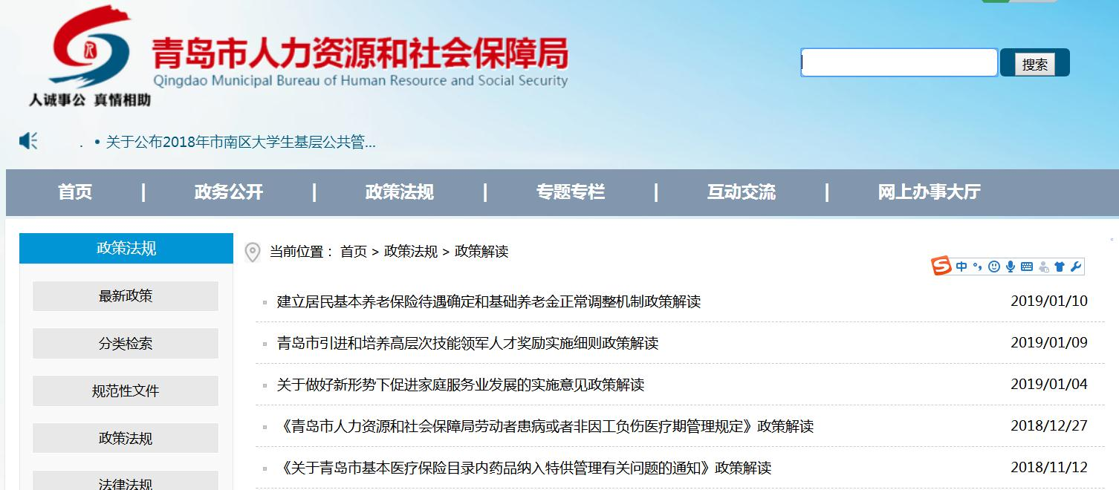
（二）进一步加强门户网站建设。发挥局门户网站作为政府信息公开平台的主渠道作用，整合栏目资源，保障信息公开的及时性和准确性。配合全局各项业务工作开展，开设基层人社服务、职业技能大赛、蓝洽会、人才引进与积分落户、表彰奖励与典型选树等专题专栏，及时跟进全局各项重大政务活动的宣传和推介。
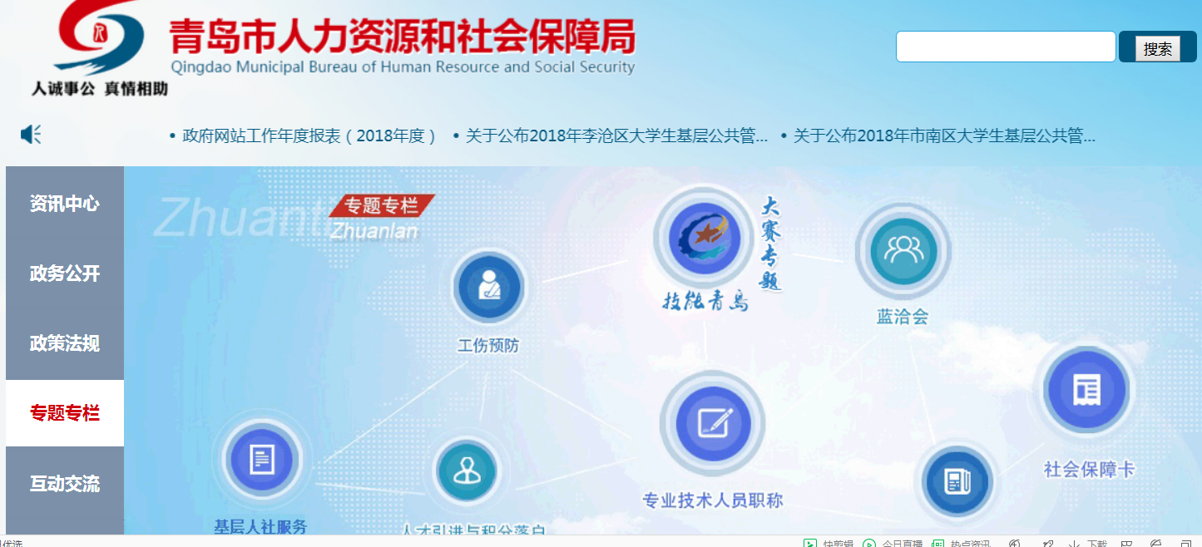
2018年通过局门户网站共计发布各类信息2119条，主动公开政府信息数1771条。其中，公开规范性文件24件。对失效或废止的规范性文件及时予以公开。
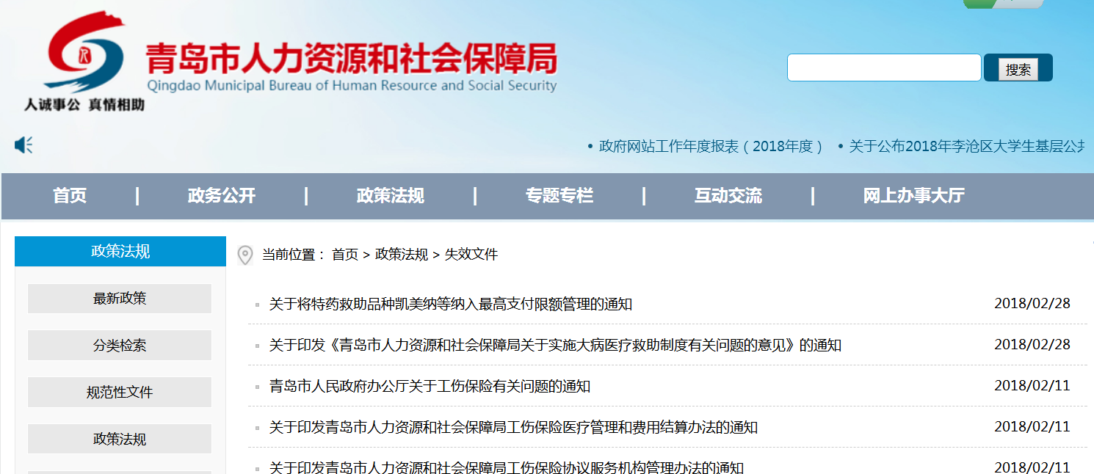
- 扩大新媒体宣传影响力。以新媒体工作室为主阵地，积极扩大信息受众面，拍摄12期“在一线”系列视频，局微信公众号发布信息300余篇，阅读量52万余次。召开市级新闻发布会5次，在省部级以上各类媒体刊发稿件360余篇，其中，《人民日报》海外版先后6次刊登我市人社工作经验。
- 及时公开建议和议案办理结果。严格按照《青岛市人民政府办公厅关于做好人大代表建议和政协提案办理结果公开工作的通知》(青政办字〔2016〕79号)要求,于答复代表委员的1个月内，在市政府及局门户网站上公开25件建议提案答复意见书，切实履行公开职责,积极推动办理结果公开。
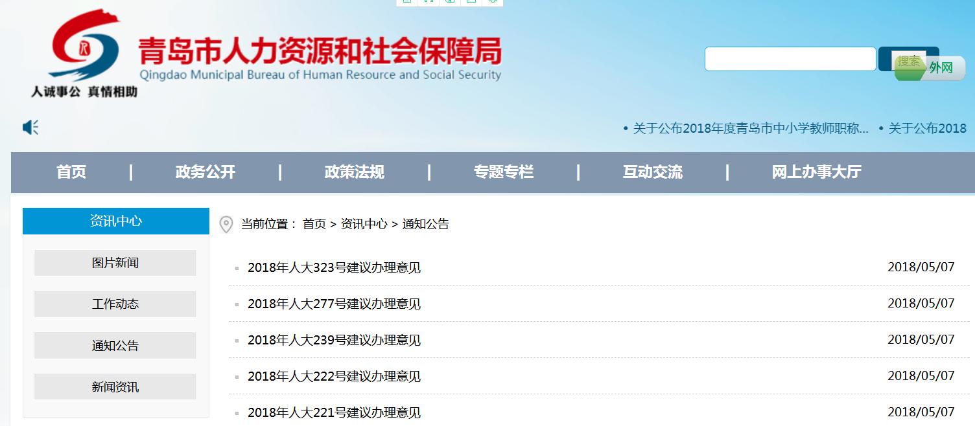
- 拓展12333民生热线功能。着眼于畅通政民互动渠道、努力提高服务水平环节，以“听民意、聚民智、连民心、惠民生”为核心，深挖服务资源，经过不断探索创新，搭建起集“热线电话、自助语音、在线问政、手机微信、智能咨询、民生信箱”为一体的综合服务平台。12333微信公众号全年编辑推送信息233篇，关注人数33万人，点击阅读量350万次；智能系统发布更新信息2000余条，点击访问13.2万人，回复提问76.9万次。
（六）常态化开展“网络在线问政”。将网络问政作为主动公开、便民沟通的重要途径，常态化开展“在线问政活动”。建立局领导带头上线机制，各处室、各单位负责同志根据各自业务专题上线，同时根据阶段性的工作重点实时安排上线活动，并在报纸、网络等新闻媒体进行宣传，有效提高了市民的认知度。全年组织“在线问政”访谈活动60场，参与网民5757人，答复网民提问1808件，现场答复率100%。

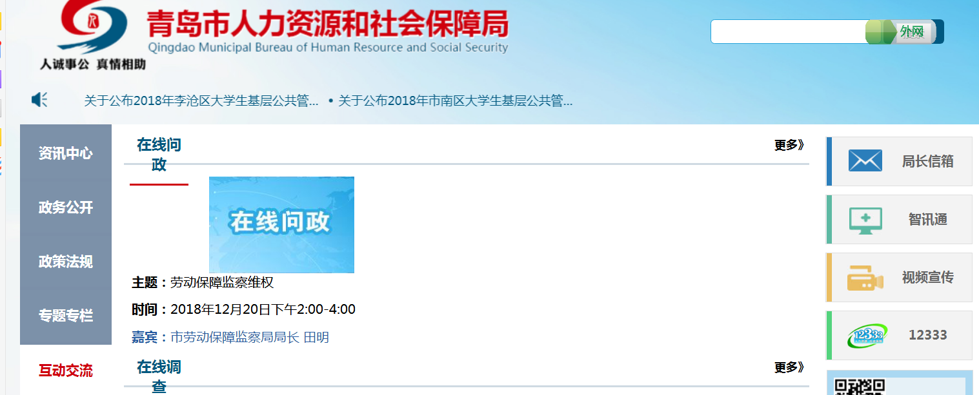
（七）全方位打造“智慧人社”。深化“智慧人社”市民版APP建设，目前“智慧人社”APP已涵盖人社系统18大类130个服务事项，实名认证用户52万，访问量1400万人次。将“智慧人社”APP40余项功能整合到市政务通APP，10余项功能入驻“爱山东”APP。在4月份首届“数字中国”成果展上，我局“智慧人社”APP签发了全国第一张电子社保卡。
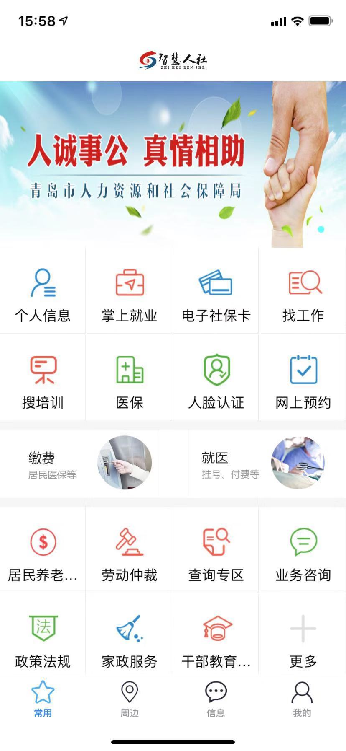
三、重点领域政府信息公开工作推进情况和公开情况
（一）推进财政资金信息公开。重点公开了《2017年青岛市人力资源和社会保障局“三公”经费决算》及《青岛市人力资源和社会保障局决算公开报表》，内容涉及部门收支决算，“三公”经费财政拨款支出决算等内容。
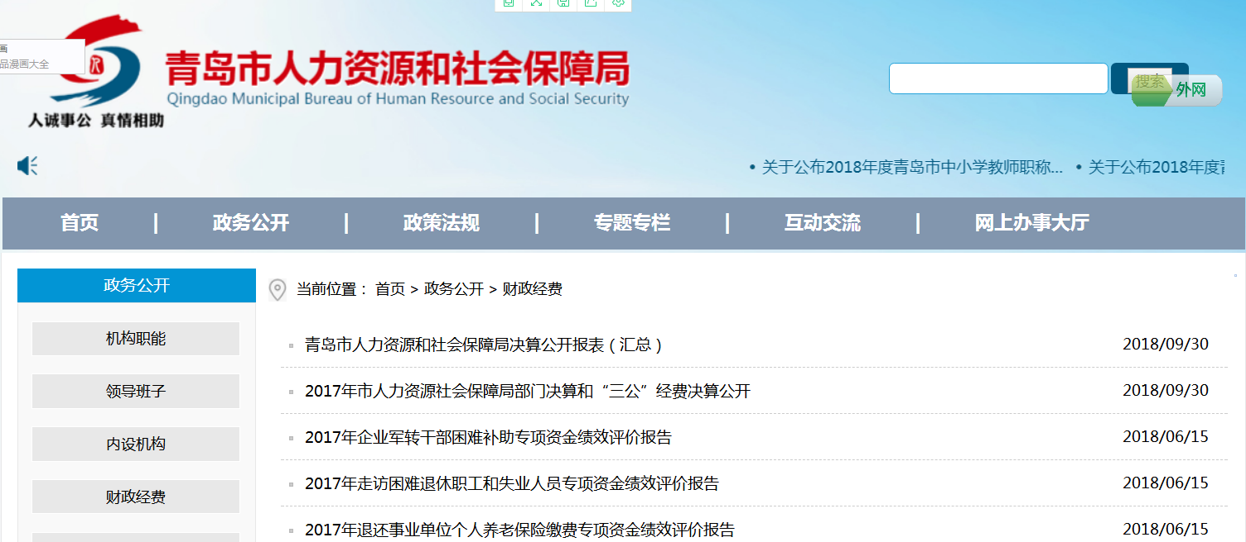
- 推进网办事项深度办理。先后印发《关于进一步推进网上办事工作的通知》，按照“应进必进”原则，推动对外服务事项逐步开设网上办理窗口。结合“一次办好”改革的实施，加快推进一次办好事项的全程网办工作，印发《关于挂牌督办局重点网上办理事项推进情况的通知》，建立全程网办督导机制。截至2018年底，全局126项“一次办好”服务事项，100%实现网上办理，其中进驻服务大厅的110项服务事项中，100%实现三级以上网办目标，60%实现四级网办目标。
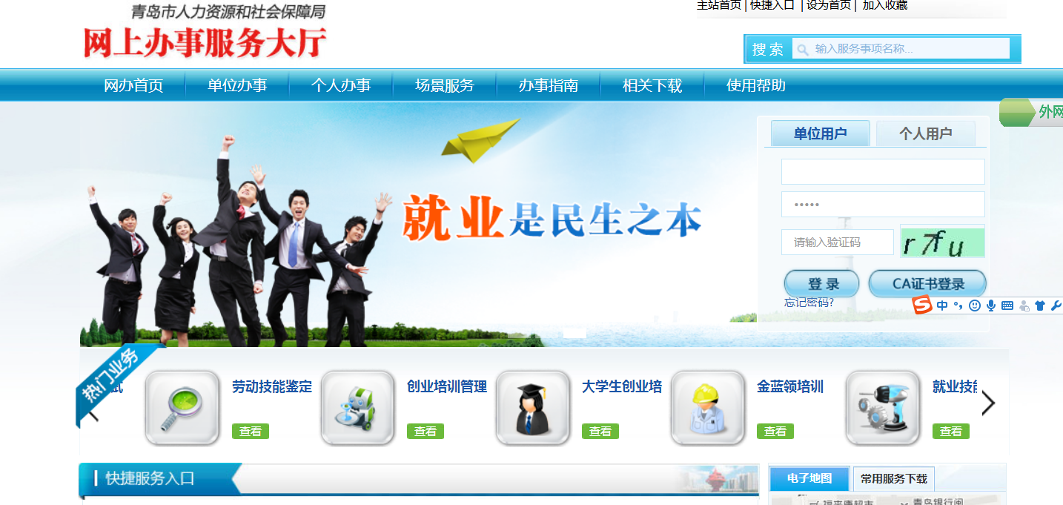
（三）推进机关事业单位工作人员招聘考录信息公开。持续推进机关事业单位新进人员招录情况的公示，确保招录信息能及时准确公开。
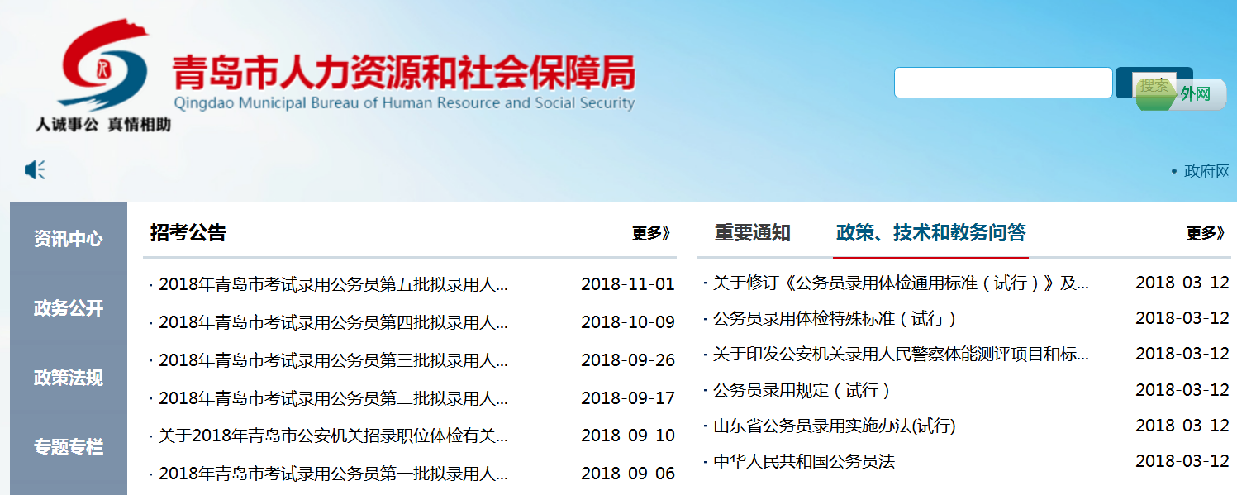
四、局属事业单位信息公开工作情况
我局下属事业单位畅通公开渠道，塑造良好工作形象，积极推进社会保险、人才引进、就业创业等信息公开。
社会保险事业局充分认识新形势下政务公开工作的重要意义，把政务公开作为接受监督、宣传政策、推进工作、梳理形象的重要工作。采取多项措施拓展共享渠道，推进公开信息化。
先后组织新闻通气会5场、组织开展“社保政策进万家”系列宣传活动，中央电视台、人民日报海外版、新华社、《中国劳动保障报》头版、《中国人力资源和社会保障》、《中国医疗保险》、《大众日报》、山东电视台、《青岛日报》、青岛电视台等相继报道了我市社保惠民政策举措，完成《青岛晚报》40个版社保政策解读、《健康青岛》27期社保专题节目。在青岛人社官方微信发布社保业务微视频、政策图解100多个。
人才交流服务中心依托中国青岛人才网、手机APP和青岛人才微信客户端重点对人才政策、重大人才活动开展宣传。及时公开人才服务相关政策信息，发布资金支持、金融扶持、安家补贴、人才激励、平台激励、人才公寓等相关政策。将所有网办的人才服务事项都集中在青岛人才网上，打造一网式办理、一站式服务的人才信息化服务平台。截至目前，网上办事项目超过30个，网站累计点击量300多万，服务各类人才100多万人次。升级改造“青岛市国有企业公开招聘平台”，在“青岛人才网”开设国有企业招聘板块，并于2018年5月正式启用。目前已发布招聘计划公告438项、录取结果公告227项。青岛人才微信客户端由专人负责，将最新的人才政策、招聘信息和重大活动的情况同步向用户推送。10多项个人服务事项实现移动办理,设立“电子人才码”,完成实名认证和信息即时推送服务。微信服务号绑定人数1万8千多人，发布图文信息上百次280多篇，累计阅读和转发5万多次。
就业服务中心扎实做好就业创业服务信息公开工作。每季度对我市就业形势、全市人力资源市场用工情况和岗位需求进行分析预测，并通过就业网向社会进行公布。按时公示领取灵活就业社保补贴人员名单，2018年全年在青岛就业网上共发布信息43条，在青岛就业网公布用人单位吸纳就业困难人员社会保险补贴和岗位补贴信息37条。通过一体化信息系统、青岛就业网、青岛微就业、智慧人社APP发布全市各级人力资源市场发布岗位45.5万个。
五、政府信息公开申请办理情况
对受理的依申请公开件，做到及时收件、及时办理、及时反馈。本年度共收到信息公开申请62件，均按《条例》有关规定办理完毕，其中属于已主动公开的3件，同意公开答复的20件，不属于本行政机关公开的19件，不是《条例》所指政府信息的6件。本年度我局在政府信息公开中未出现行政复议，行政诉讼1件。
本年度我局未向政府信息公开申请人收取任何费用，完全免费提供信息。
六、政府信息公开保密审查及监督检查情况
研究出台局政务公开保密审查管理办法，并严格抓好落实，将公文、新闻通稿、局门户网站信息全部纳入保密审查范围，做到了一文一审。对必须公开和可以公开的及时公开，对不属于公开事项的严格遵守保密法规和纪律规定，确保信息公开依法依规。
七、政府信息公开工作存在的主要问题及改进情况
当前，我局政府信息公开工作还存在一些问题和不足，主要是：政府信息公开的及时性还需进一步提升；信息公开的形式和内容还需进一步丰富。
下一步，我们将积极稳妥地推进我局政府信息公开工作，着重做好以下工作：一是不断完善政府信息公开工作的各项制度，把政府信息公开工作列入我局长期的日常工作抓紧抓实。二是加强政府信息公开业务学习和培训，确保政府信息公开准确、及时、规范，不断提升政府信息公开整体工作水平。三是加强网络服务平台建设，拓展公开渠道，不断提升便民服务信息化水平。
无其他需要说明的事项。

附表：2018年度政府信息公开工作情况统计表

青岛市人力资源和社会保障局
2019年1月18日

